Региональный этап Всероссийского конкурса
эковолонтерских и экопросветительских проектов
«Волонтеры могут всё» 2021-2022 г

Муниципальное общеобразовательное учреждение
«Музыкально-эстетический лицей им. А.Г. Шнитке»
Энгельсского муниципального района Саратовской области

Проект по созданию, поддержанию и изучению экологической тропы
«Ставский лес»

Авторы проекта: коллектив экологического детского
объединения «Волжане»:
Руденко Виктория,
Лацков Михаил,
Малямин Кирилл,
лицеисты 9-х классов МОУ "МЭЛ им. А.Г.Шнитке"

Руководители: Мотавкина Светлана Сергеевна,
учитель географии МОУ "МЭЛ им. А.Г.Шнитке",
Нечаева Анна Васильевна,
учитель биологии МОУ "МЭЛ им. А.Г.Шнитке",
Худякова Лариса Павловна,
методист ГБУ СОДО "ОЦЭКИТ"

г. Саратов 2021-2022 год
ПАСПОРТ ПРОЕКТА

Содержание:
- Описание проекта...........................................................................................2
- План работы над проектом……………………………………………........4
- Описание проектной деятельности и ее результаты……………………...4
- Информационно-методическое обеспечение……………………………...5
- Приложение №1. Сценарий видеоролика "Экологическая тропа "Ставский лес"................................................................................................5
- Приложение №2. Фоторепортаж с экскурсии по экологической тропе "Ставский лес"……………………………………………………………....9

ОПИСАНИЕ ПРОЕКТА

Предметная область: естествознание.

Возрастная группа: учащиеся 9 классов.

Время выполнения: 1 год.

Краткая аннотация

Данная проектная работа посвящена сохранению природы Ставского леса. Проект представляет собой видео экскурсию, как результат исследовательской работы по экологии, географии, биологии для экологического просвещения населения и сохранения Ставского леса.

Экологическое детское объединение «Волжане» музыкально-эстетического лицея имени А.Г. Шнитке г. Энгельса совместно со специалистами Областного центра экологии, краеведения и туризма, а также со СГАУ им. Н.И. Вавилова проводит на протяжении почти десяти лет мониторинг экологического состояния Ставского леса, расположенного на западной окраине г. Энгельса на левом берегу реки Волги.

Название «Ставский» происходит от названия одного из озёр, которое граничит с лесом с северо-восточной стороны. Ставский лес - «легкие» городов Энгельса, Саратова и его окрестностей для населения более миллиона человек, испытывающий сильное антропогенное воздействие и нуждающийся в охране. Это единственный сохранившийся участок высокой поймы в Нижнем Поволжье, имеющий большое научное, экологическое значение и выполняющий рекреационную функцию. Здесь сохранились редкие и исчезающие виды растений и животных. В современном мире обострились экологические проблемы, и ещё в 1993 году международным сообществом была принята конвенция о биологическом разнообразии, а в 2015 году принята стратегия устойчивого развития, где одна из наиболее актуальных целей – сохранение биоразнообразия. Изучая и сохраняя биоразнообразие Ставского леса, мы вносим вклад в сохранение биоразнообразия области и планеты в целом.

Большое значение при выборе темы имеет место обучения – музыкально-эстетический лицей им. А. Г. Шнитке. Из-за любви к музыке, привитой с раннего детства, возник вопрос, откуда музыканты черпали вдохновение, как прекрасное в окружающей природе влияло на становление творчества музыкантов? Видео экскурсия построена музыкально. Съёмки проходили в Ставском лесу в середине лета. Красота природы и музыки взаимодополняют друг друга.

В процессе реализации проекта были составлены характеристики объектов на экологической тропе, проведен мониторинг биоразнообразия и экологического состояния тропы, были выполнены сбор и обработка информации, а так же проводились наблюдения, экскурсий и экологические акции.

Объект исследования – экологическая тропа лесопарка Ставский лес.

Предмет исследования - биологические особенности природных объектов экологической тропы и их значение.

Цель проекта: Экологическое просвещение для сохранения природы Ставского леса.
Задачи проекта:
- изучить особенности природы экологической тропы "Ставский лес", провести наблюдения, выбрать объекты, изучить и описать;
- составить характеристики объектов на экологической тропе, провести мониторинг биоразнообразия флоры и растительности и экологического состояния тропы;
- провести экскурсию и экологические акции на тропе для всех любителей природы;
- сделать видеоролик экскурсии и разместить в сети Интернет;
В исследовании используются следующие методы:
- отбор источников информации;
- изучение теоретической и практической информации, проведение полевых измерений, обобщение материалов, создание рисунков, описаний, презентаций;
- проведение экскурсий на экологической тропе;
- анализ и синтез полученных данных в результате исследования;
- создание видеоролика и его размещение в сети Интернет.
Практическая значимость работы заключается в том, что после завершения работы над проектом ученики овладеют УУД
- предметными по биологии, географии, живописи, информатики;
- метапредметными и личностными.
Вид проекта по содержанию – информационный, практико-ориентированный.
Вид проекта по комплектности – групповой проект.
Вид проекта по продолжительности – 1 год.
Целевая аудитория: 0+.

ПЛАН РАБОТЫ НАД ПРОЕКТОМ

Этапы проекта
- Подготовительный этап:
- Проинформировать родителей о том, что их дети будут участвовать в проекте;
- Подготовить памятки по работе со справочной литературой, поиску информации в сети Интернет, сохранению информации на внешних носителях;
- Определить в расписании время для консультаций и занятий по работе над проектом;
- Определить время работы в компьютерном классе.
- Основной этап:
- Постановка проблемных и учебных вопросов, коллективная работа по изучению особенностей станций экологической тропы, самостоятельная работа по выполнению заданий;
- Обеспечение ресурсами, необходимыми для самооценки, знакомство с критериями промежуточной и итоговой работы;
- Обсуждение формы представления полученных результатов;
- Анализ собранного материала, инструктирование по дальнейшим действиям.
- Заключительный этап
- Представление проекта на экскурсии по экологической тропе, участие этого проект в различных экологических конкурсах.

ОПИСАНИЕ ПРОЕКТНОЙ ДЕЯТЕЛЬНОСТИ И ЕЁ РЕЗУЛЬТАТОВ

Описание процедур оценивания
До работы над проектом:
- Оценивание аналитических умений через беседу во время изучения материала.
- Ученики работают над проектом и выполняют задания:
После завершения работы над проектом:
- Оценивание результатов (экскурсия, презентация, творческая работа).
- Оценивание публичного выступления.
Выводы: в ходе выполнения проекта, учащиеся сумели оценить природное наследие родного края на экологической тропе, так же в процессе реализации проекта волонтеры выяснили, что антропогенная нагрузка на лес очень большая, поэтому организовали экологические акции на тропе, такие как: «Чистые лес», «Чистые берега».
Итогом проекта стала видео экскурсия по экологической тропе «Ставский лес», созданная на основе синтеза практического и теоретического материалов, которую волонтеры разместили в сети интернет для экологического просвещения населения.
Рефлексия: Цель, поставленная в ходе проекта, частично достигнута, задачи реализованы. В результате проекта у участников сформировались способности анализировать материал, аргументировано и обоснованно составлять описания объектов природного наследия экологической тропы для их изучения и сохранения.
Экологическое просвещение населения необходимо проводить для сохранения уникальной природы Ставского леса и придания территории статуса ООПТ.

ИНФОРМАЦИОННО-МЕТОДИЧЕСКОЕ ОБЕСПЕЧЕНИЕ

- Былова A.M., Шорина Н.И. Экология растений: Учеб. пособие. — М.: Вентана-Граф, 1999, 2001.
- .Красная книга Саратовской области: Грибы. Лишайники. Растения. Животные. – Саратов: Изд-во Торгово-промышлен. палаты Сарат. обл., 2006.
- Особо охраняемые природные территории Саратовской области. С.:Из-во Сар. ун-та, 2008.-300 с.
- Учебно-краеведческий атлас Саратовской области. Из-во Сар.ун-та, 2013 г.-144 с
- www.km.ru/education - учебные материалы и словари на сайте «Кирилл и Мефодий»
- www.floranimal.ru - Сайт – энциклопедия. На сайте в алфавитном порядке расположены названия растений и животных всего мира. При выборе необходимого вида, попадаешь на страницу с изображением и описанием растения или животного. Данным материалом можно воспользоваться при подготовке к урокам.
- www.plant.geoman.ru - Растения
- www.biodan.narod.ru - Биологический словарь с алфавитным указателем

ПРИЛОЖЕНИЕ № 1

Сценарий видеоролика "Экологическая тропа "Ставский лес"

Добрый день! Ставский лес - уникальный участок природного ландшафта высокой поймы в Нижнем Поволжье. Название происходит от названия одного из озёр, которое граничит с лесом с северо-восточной стороны. Пойменных озер здесь всего 18.
Лесопарк природно-антропогенного происхождения. Он расположен на окраине города Энгельса - спутника Саратова. Мы любим отдыхать в лесу, создали экологическую тропу Ставский лес, хотим помочь лесу и его обитателям получить статус особо-охраняемой территории для решения главной проблемы- сохранения леса!
Ведь лес - это волшебный мир! Чистый воздух, море трав, цветов, пение птиц! Мы приглашаем Вас в наш мир!
Как в книге Мориса Метерлинга "Синяя птица" представим, что смогли говорить деревья на нашей тропе.
Деревьев и кустарников в лесу 39 видов, наиболее часто встречаются – Береза повислая, Рябина обыкновенная, Дуб черешчатый, Вяз шершавый, Жимолость татарская, Осина трепещущая, Тополь белый, Тополь черный, Клён остролистный, Лиственница сибирская, Сосна обыкновенная.
Мало кому известно, но в древнегреческой мифологии белый тополь являл собой священное дерево. Его ветви символизировали победу. В Древней Греции тополь высаживали на площадях и улицах и называли "народным" — 'populus', поэтому род тополей стал называться этим именем. По второй версии 'Populus' — древнелатинское название растения от 'palpito' — трепетать — за игру листьев при порывах ветра.
Я - белый тополь, семейство ивовые. У меня ствол светлого окраса и крона, имеющая пирамидальную или округлую форму. У молоденьких тополей кора ствола на ощупь гладкая. В зрелом возрасте на ее поверхности появляются трещинки серебристого или зеленоватого оттенка. Листья сверху - темно-зеленые, а снизу преобладает оттенок серебристого войлока.
Апрель и май – время для возникновения соцветий, в народе называемых сережками. Их длина до 8 см. Сережки различаются по половой принадлежности. Мужские имеют серый цвет, а у женских преобладает зеленый.
Белые тополя - мощные и рослые, имеют серьезную корневую систему, зарываются глубоко в поисках живительной влаги.
Белый тополь растет на протяжении 50 лет. Дальше рост замедляется, а спустя 15-20 лет и вовсе останавливается. Продолжительность жизни - в среднем - 400 лет. Мне пока еще всего около 100!
Я помогаю людям как химическая лаборатория - завод по производству кислорода, впитываю в себя вредные отходы из воздуха и почвы и летом поглощаю около 40 килограммов углекислого газа в час.
Семейство Берёзовые. Я - Береза повислая. Посмотрите, какая я стройная с тонкими ветвями, весной с нарядными сережками. Это мои цветы. Среди них есть мужские и женские. Мужские появляются летом по 2-3 на вершине удлиненных побегов. Женские сережки вырастают на вершинах боковых прошлогодних побегов. В женских созревают семена, которые осыпаются и дают побеги или на радость птицам висят всю зиму.
Живу я в среднем 100-150 лет. Про меня говорят, что я светлая и солнечная, грустная и трогательная. Мое имя происходит от древнеславянского "бер" - сиять, светлеть, белеть. И возможно связано с древнерусской Берегиней, матерью всех духов и богатств на земле.
Березовые рощи наполнены солнечным светом и целебным воздухом в котором много фитонцидов и кислорода. Мы создаем под своим пологом особый мир, где растут кустарники и травы, грибы, например подберезовики, белые, грузди, сыроежки. В роще поселяются много птиц: синицы, зяблики, дрозды, соловьи, дятлы. Живут ежи, зайцы, мыши, ящерицы, жук-олень...Всем помогаю отдохнуть, придать вдохновенье.
Я - Лиственница сибирская, семейство Сосновые, расту в Ставском лесу более 70 лет. Происхождение названия ученые считают, от название смолы, означает - обильный, богатый (очень смолистый).
Лиственница - одно из самых долговечных и прочных деревьев. Все что из нее сделано – сделано на века (Венеция и Санкт-Петербург выстроены на сваях из сибирской лиственницы, а также деревянные части Московского Кремля, собора Василия Блаженного).
А знаете ли вы, что лиственница способна переносить самые экстремальные морозы и занесена в Книгу рекордов Гиннеса, как «самое морозоустойчивое дерево». На севере они выдерживают температуры до -65.
Посмотрите на мой прямой ствол, покрытый корой в виде чешуек серого или коричневого оттенка. В обхвате некоторые лиственницы достигают около 1 метра высотой более 30 метров.
Ветви имеют однолетние длинные побеги и многолетние короткие и растут под прямым углом к стволу, изгибаясь вверх. Длина хвои лиственницы 3-4 см. Хвоинки мягкие, нежной зеленой окраски, растут пучками по 30-50 шт. Осенью опадают, весной вырастают вновь и дарят целебные фитонциды, насыщая воздух свежим ароматом.
Первые плоды лиственница дает спустя 15лет. До осени все шишки созревают, принимают яйцевидную, продолговатую форму. Их длина не превышает 3,5 см. Лиственница дает кров и пищу множеству живых существ.
Дуб черешчатый. Семейство Буковые. Самое солидное дерево в Ставском лесу - трехствольный дуб. Ему более двухсот лет. Некогда коренные леса нашего края сплошь состояли из дубов.
Дуб - царь леса, олицетворенье силы, мощи и долголетия. Некоторые экземпляры доживают до 1000 лет.
Славяне считали дуб деревом бога Перуна - из дуба делались огромные идолы этого бога. В дубовых рощах стояли храмы и святилища.
В Древнем Риме его называли «красавец» - «кверкус», и считали олицетворением Юпитера. Дуб всегда ассоциировался с самыми сильными верховными божествами.
Высота трехствольного дуба около - 30 метров, стволы обхватом более 5 метров покрыты грубой, испещренной глубокими трещинами корой.
Дуб - это целый мир. Для самых разных живых организмов служит надежным жилищем, укрытием, защитой от непогоды, решает их пищевые проблемы.
Богатые крахмалом желуди - излюбленная пища птиц, млекопитающих. Интересно, что из - желудей еще более 5000 лет назад делали муку и наши предки пекли хлеб.
Дуб популярен среди посетителей Ставского леса, многие сюда приезжают на велосипедах, приходят пешком, зимой на лыжах, хотят подойти, обнять, попросить сил, загадать желание.
В нашем лесу много растений, ценных в хозяйственном отношении: лекарственные, медоносные, кормовые, съедобные, декоративные.
Есть виды растений, занесенные в Красную Книгу Саратовской области: Тели́птерис боло́тный, Щитовник картузианский, Марсилия четырёхлистная, Ковыль перистый, Ирис низкий, Ря́бчик ру́сский, Дремлик зимовниковый, Гвоздика луговая, Золототысячник красивый.
А вот и один из них...Я - Дремлик зимовниковый, семейство Орхидные, нахожусь под угрозой исчезновения. Русское название род Дремлик получил из-за поникающих, как бы «дремлющих» цветков.
Многолетняя зимостойкая орхидея с овальными листьями высотой до 60 см. Листья длиной до 10 см. Цветки длиной до 1,5 см с ванильным ароматом жёлто-зелёного цвета. Цвету в июле - в середине лета.
Размножаюсь преимущественно семенным путём. В результате деления корневища возможно вегетативное размножение, при этом особи располагаются близко друг к другу, поскольку междоузлия корневища очень короткие.
Жизненный цикл составляет не менее 30—35 лет. Семя прорастает после инфицирования грибом, и на 9-й год развивается первый олиственный побег.
Зацветаю в 10—11 лет, могу цвести ежегодно на протяжении многих лет. Часто растения переходят на 2—7 и более лет в состояние вторичного покоя.
Я очень нежное красивое растение, хочу украшать Ставский лес, радовать людей своей красотой! Не губите меня, помогите!
В самом сердце нашего леса расположены красивейшие озера Пионерское или Военное, Холодное. Пионерское названо так из-за того, что раньше, пионеры любили устраивать здесь соревнования. А Военное потому, что здесь проходили военные сборы. Холодное - от низкой температуры. Озера зарастают, превращаются в болота.
На берегах озер мы встречали греющихся на Солнце черепах, ужей, жуков-оленей, пасущихся зайцев, курсирующих диких уток и цапель, а в прошлом году произошла неожиданная встреча с Гадюкой Никольского.
Гадюка Никольского названа в честь известного герпетолога Александра Михайловича Никольского. Занесена в Красную Книгу Российской Федерации.
Гадюка Никольского - чисто черная. Обитает в лесах, обычно по берегам рек и озер. Она питается мелкими зверьками, птицами, лягушками. Как и другие её ближайшие родственницы, змея рождает живых детенышей, а не откладывает яйца - у неё их бывает до 24.Точная численность вида неизвестна. Но местообитания змеи сокращаются. Поймы используются по сельскохозяйственные и рекреационные нужды.
Ставский лес и его обитатели - рядом с нами. Это наш общий дом. Мы хотим сохранить уникальную природу Ставского леса. С видеороликом "Экологическая тропа Ставский лес" можно познакомиться на сайте библиотеки МЭЛ. Наш проект будет продолжен.

ПРИЛОЖЕНИЕ №2
Фоторепортаж с экскурсии по экологической тропе "Ставский лес" (июнь 2021 г.)
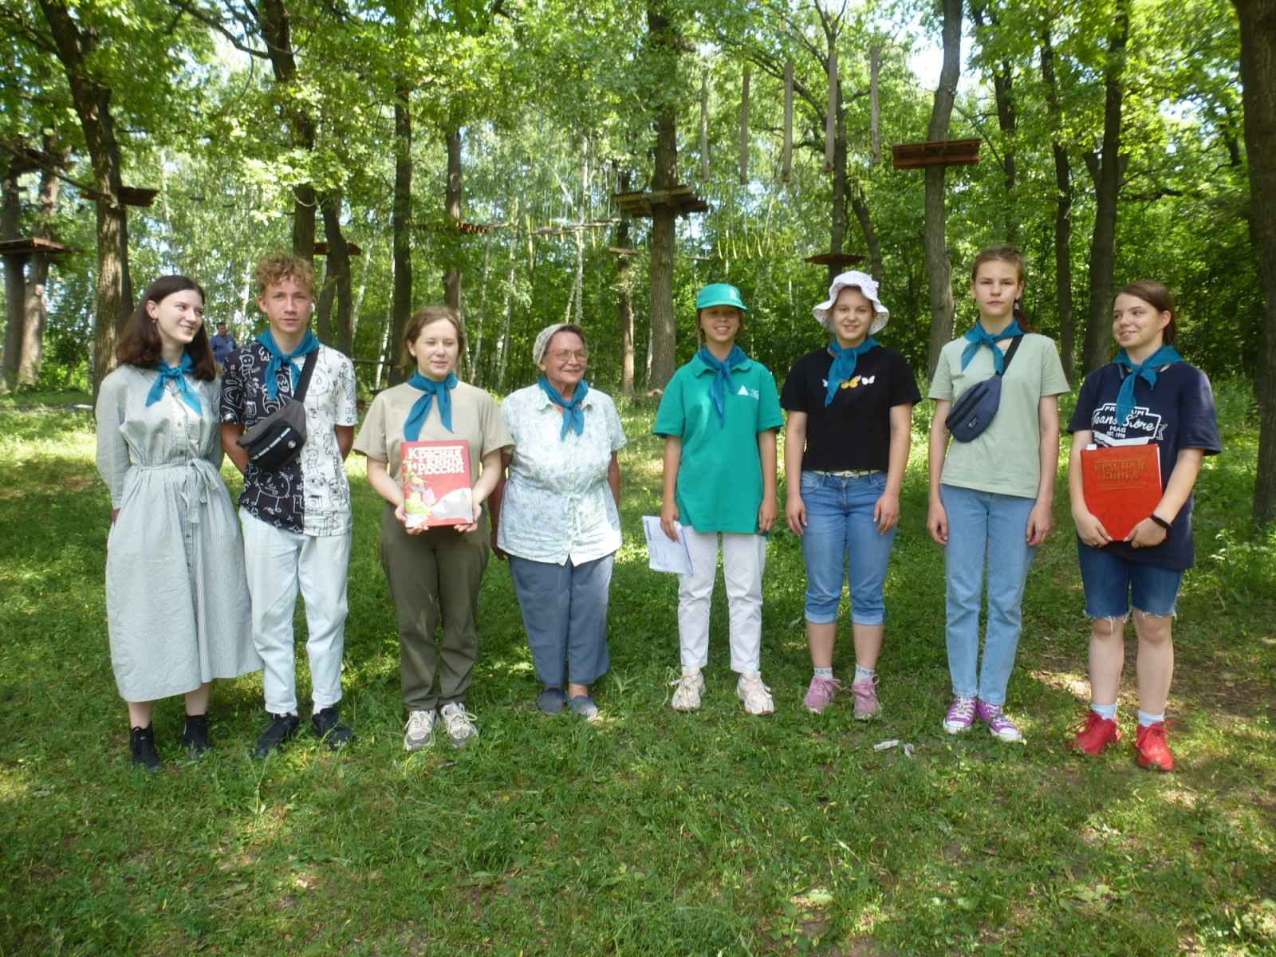

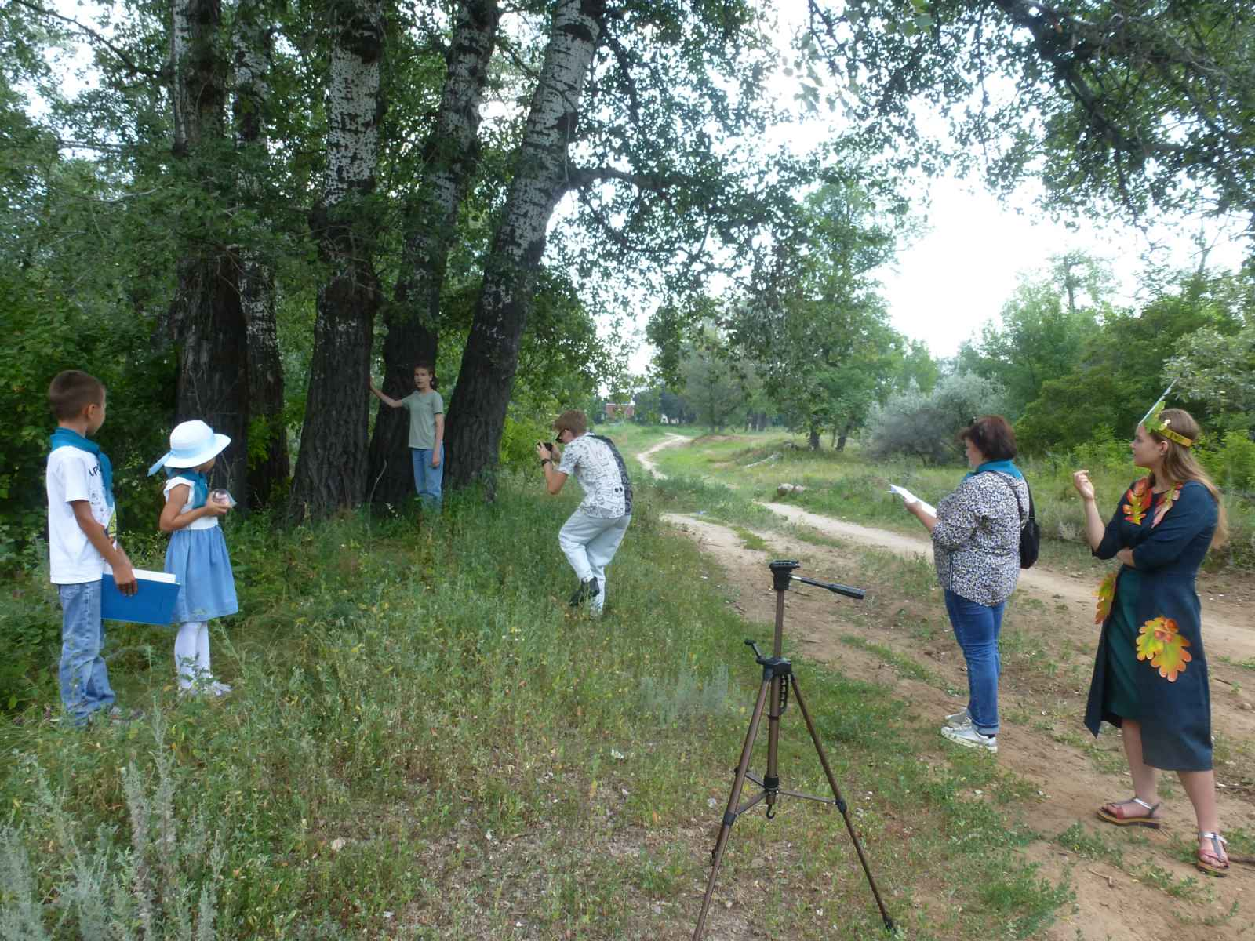
Локация 1: Тополь белый. Тополь черный.

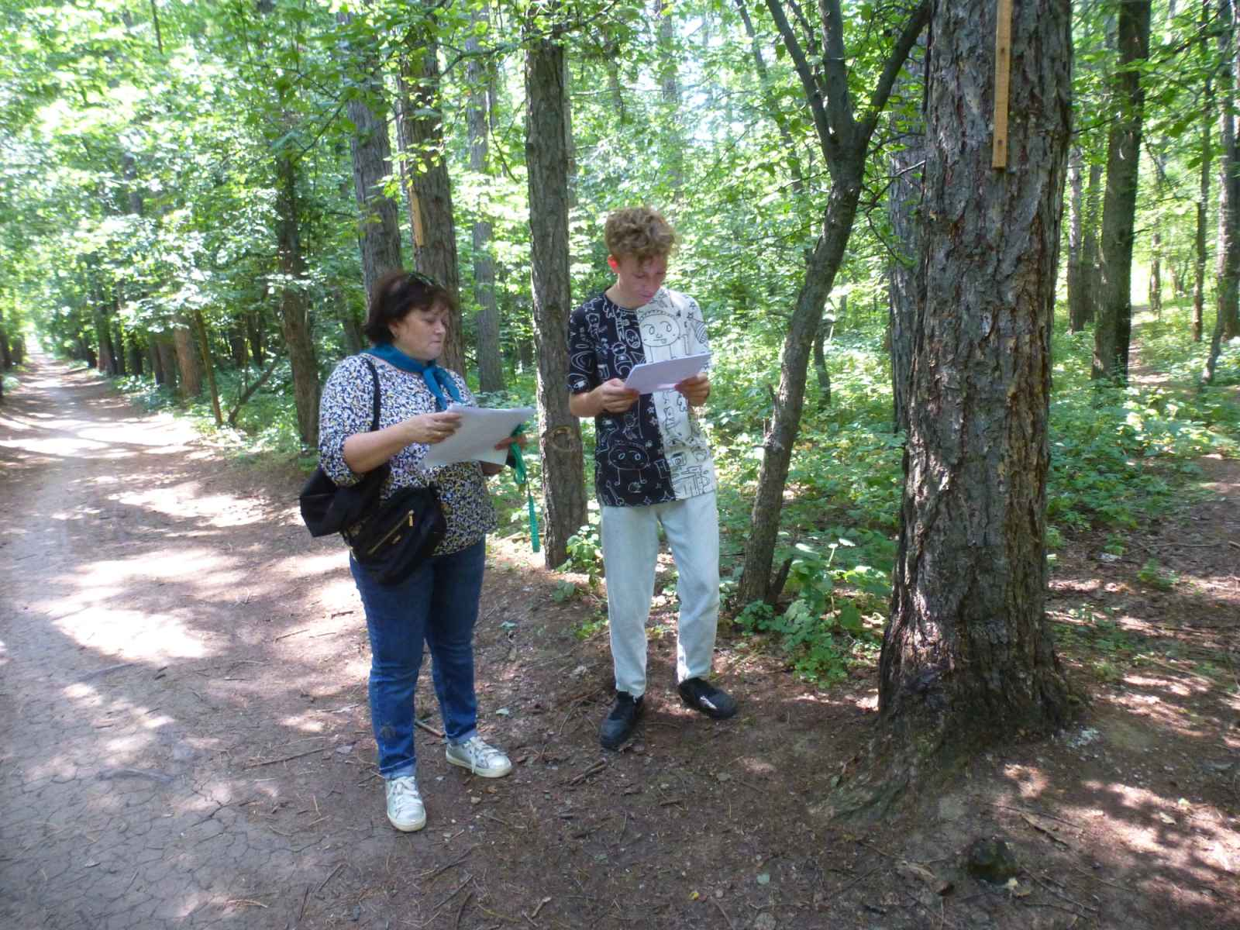
Локация 2: Лиственница сибирская

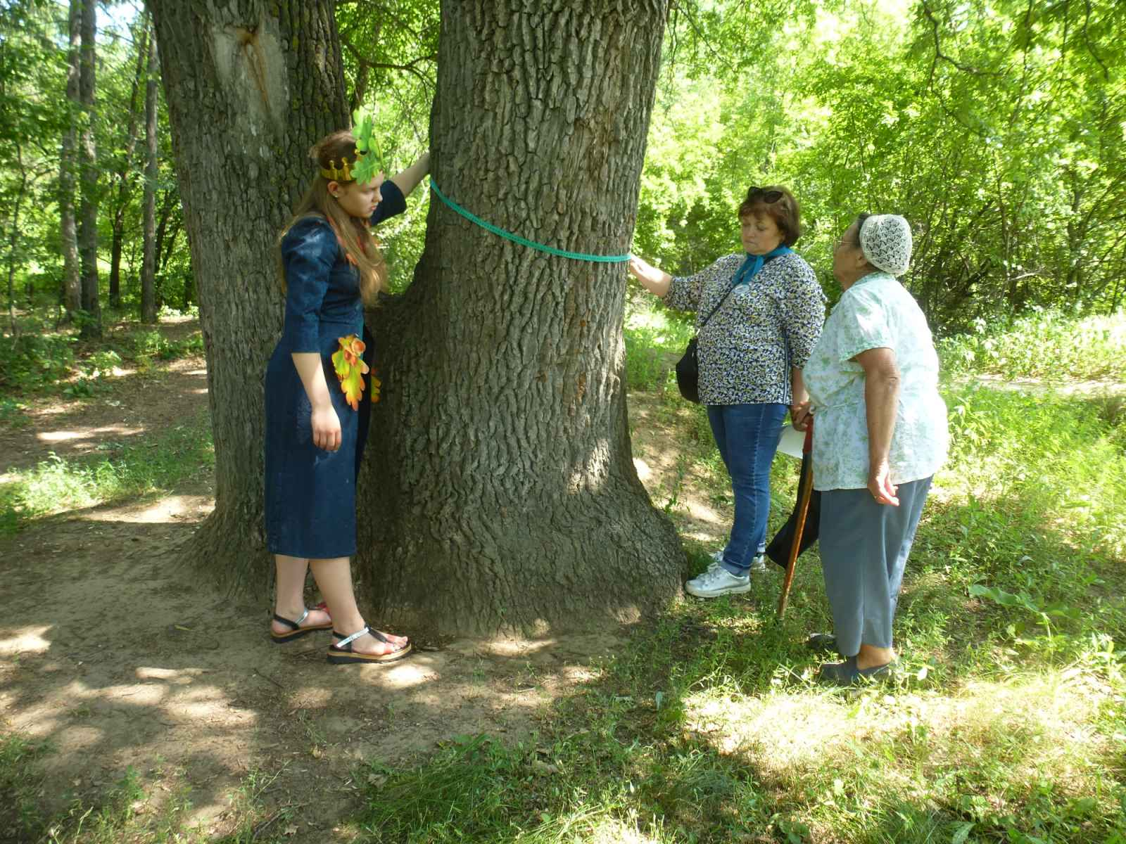
Локация №3. Дуб черешчатый
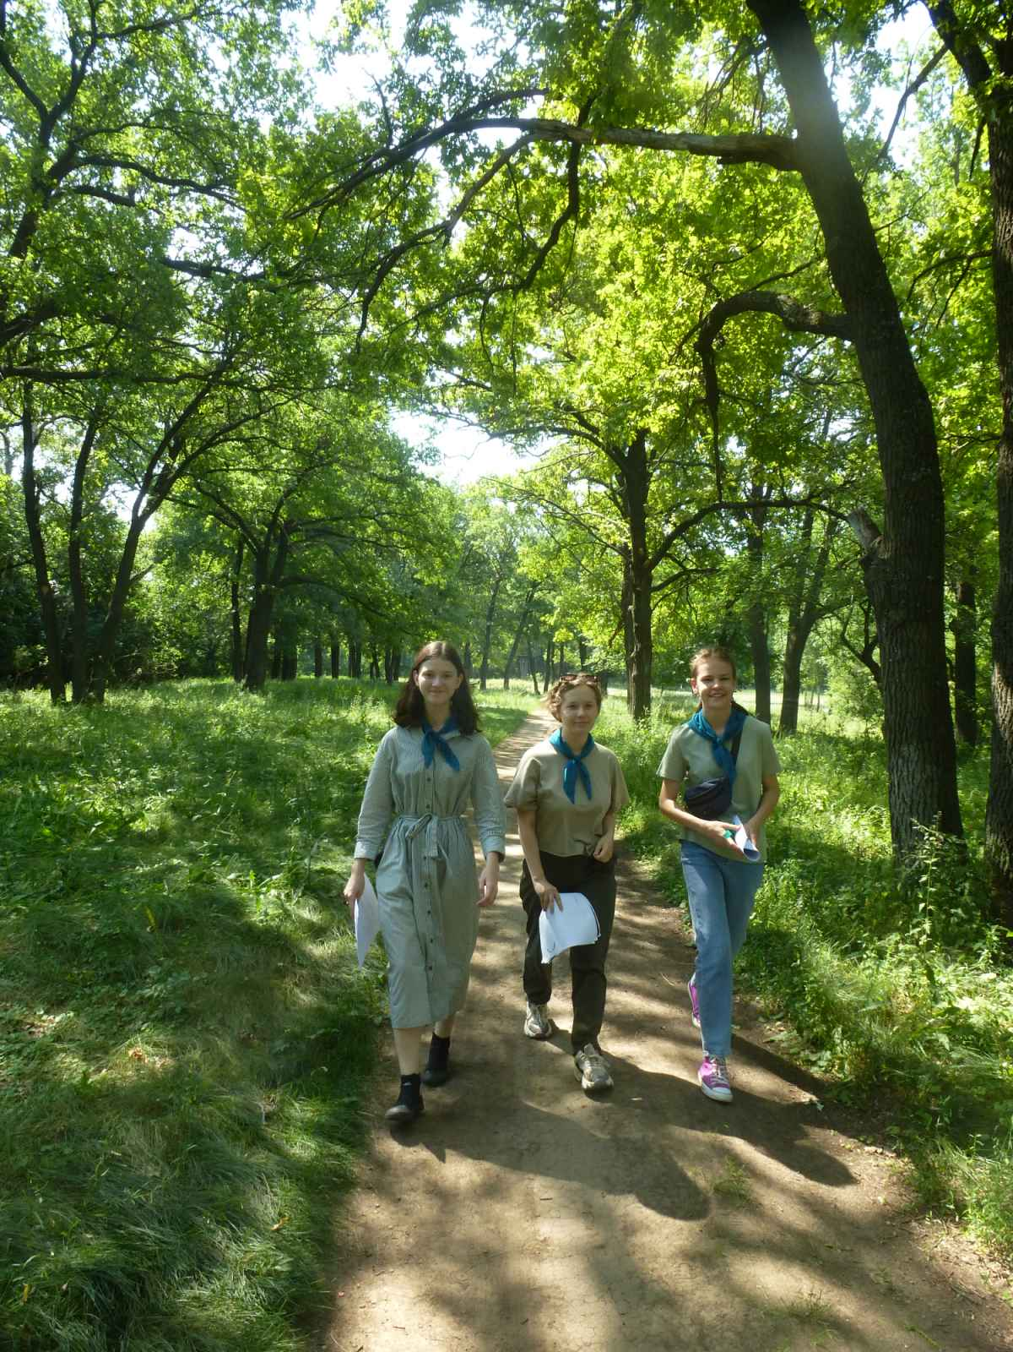
На пути к локации №4. Береза повислая
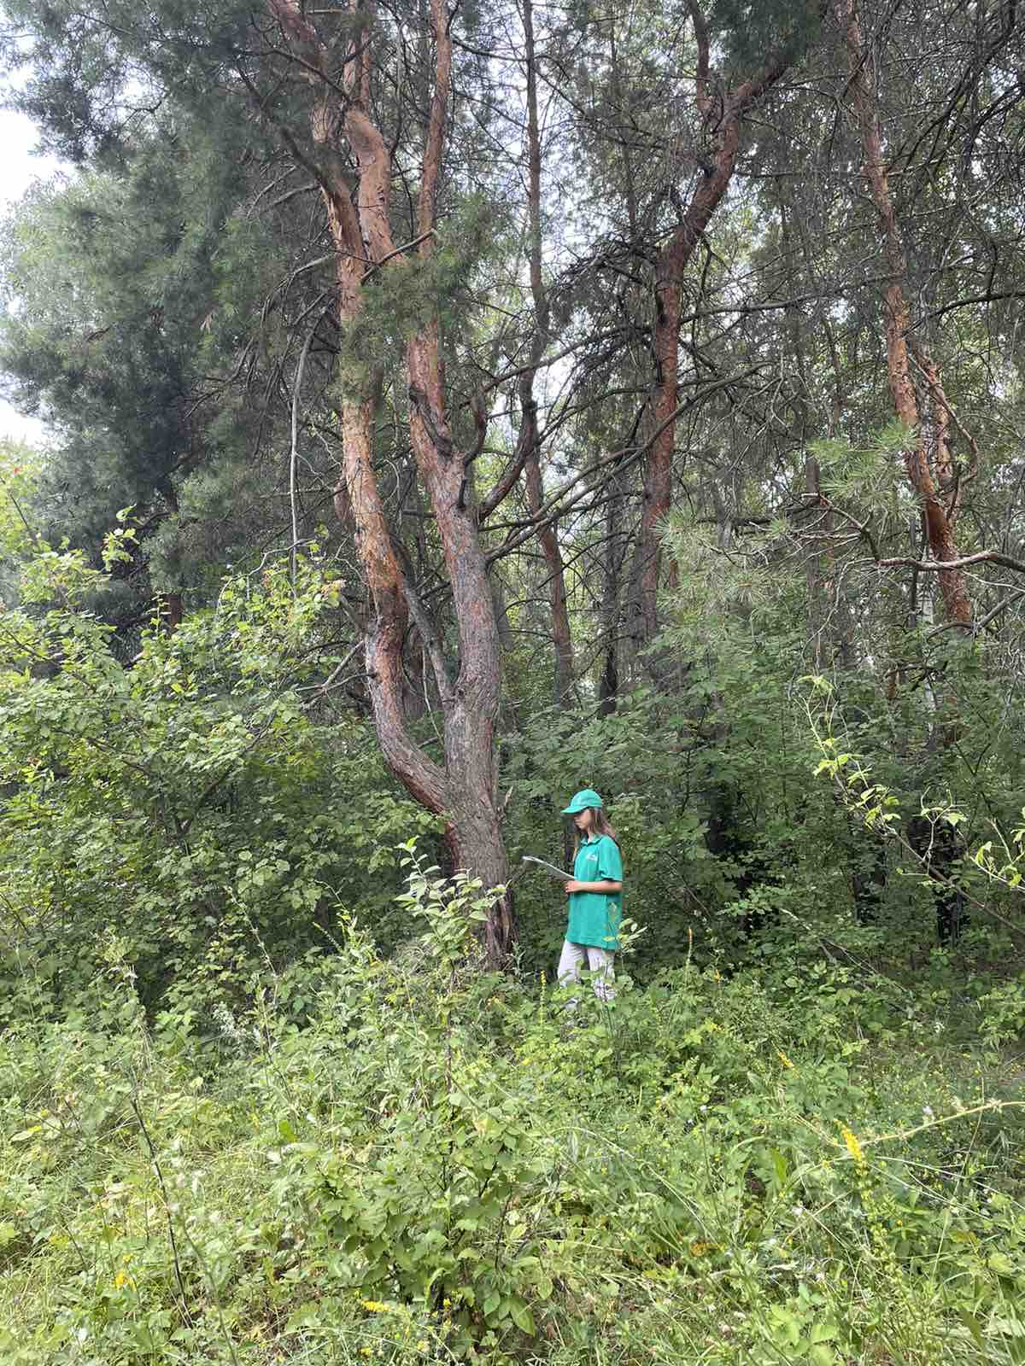
Локация №5. Сосна обыкновенная
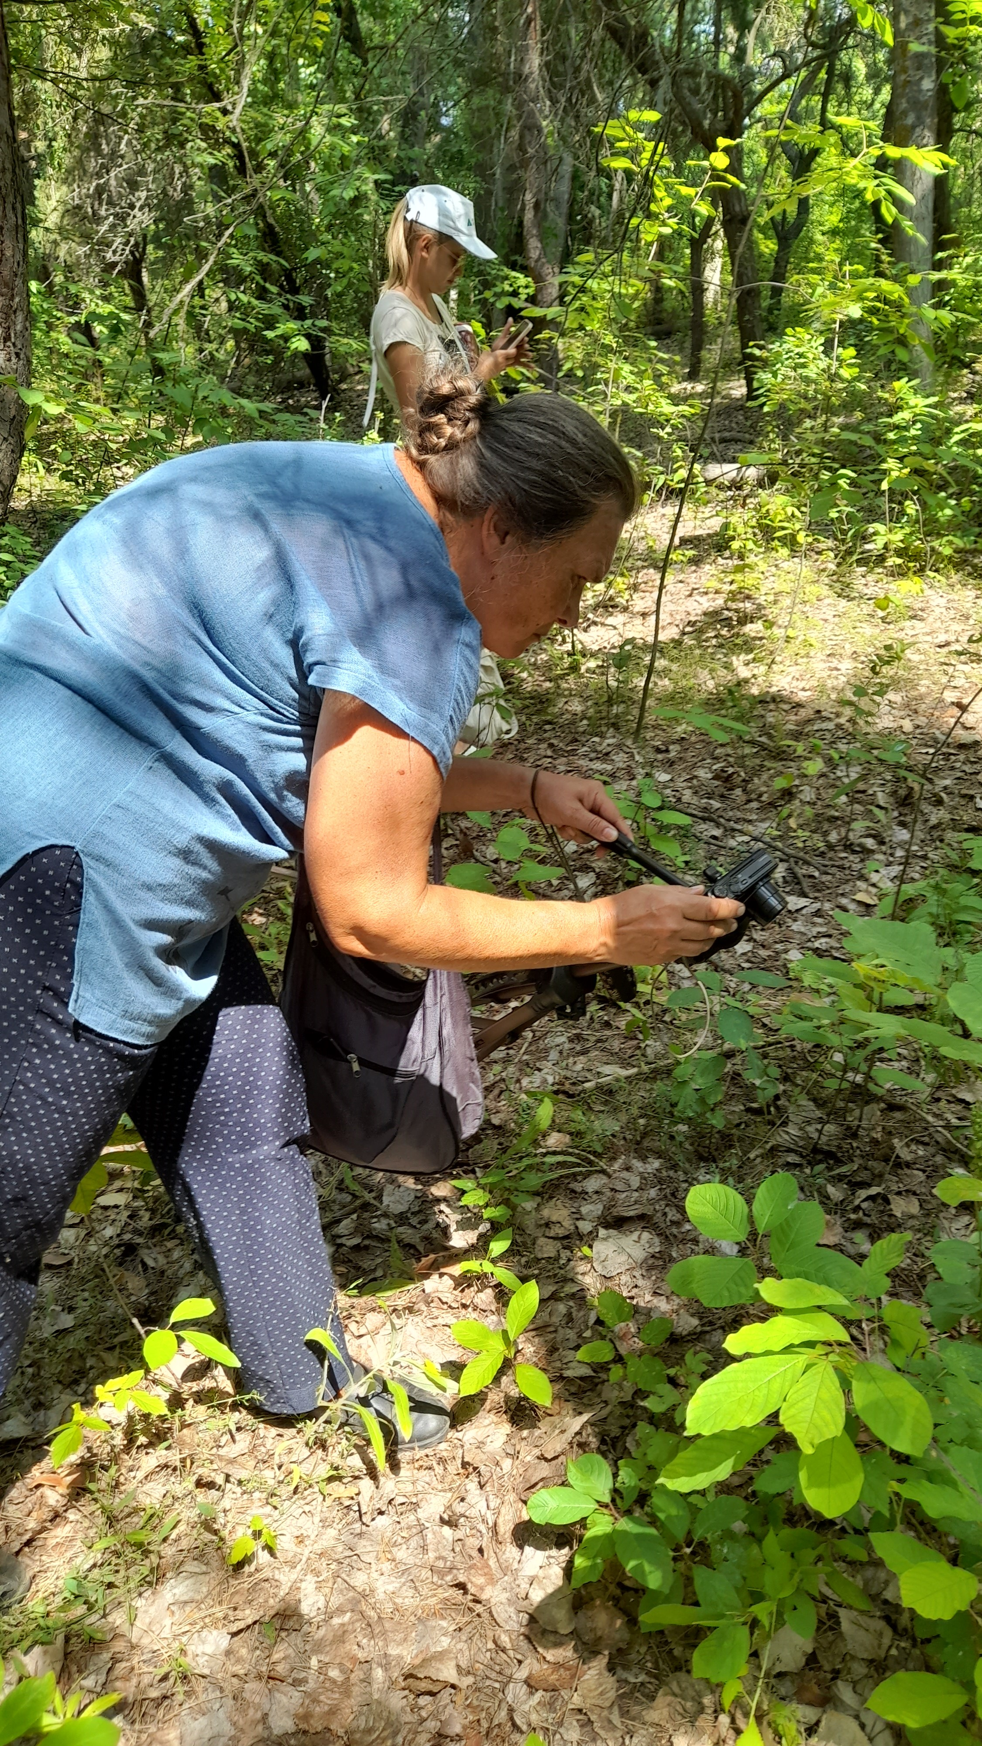
Локация 6. Дремлик зимовниковый
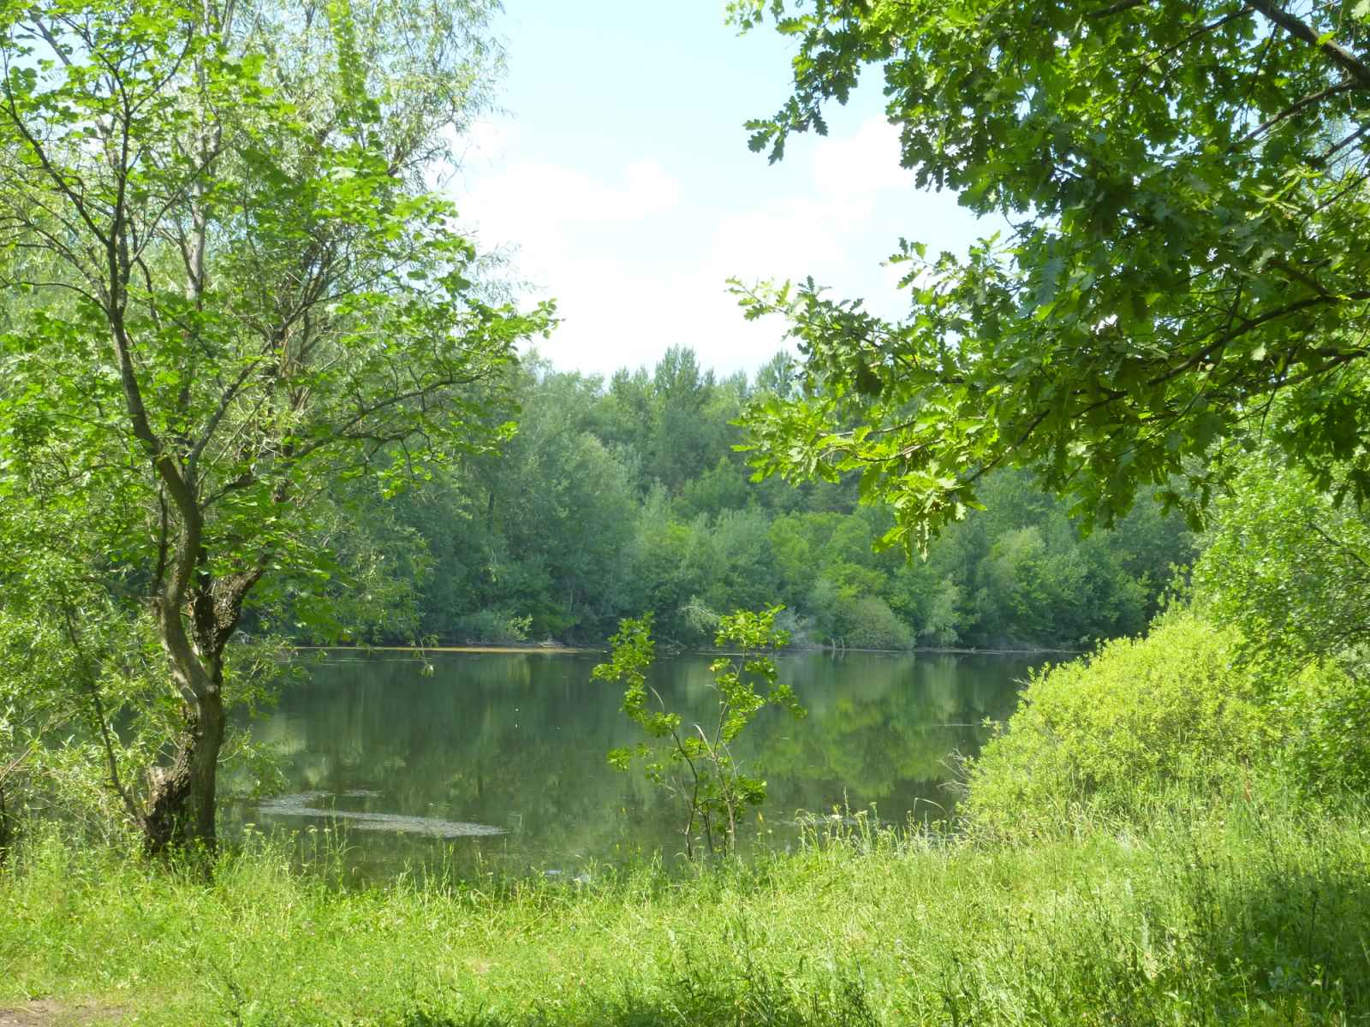
Локация №7. Озеро Пионерское (Холодное)
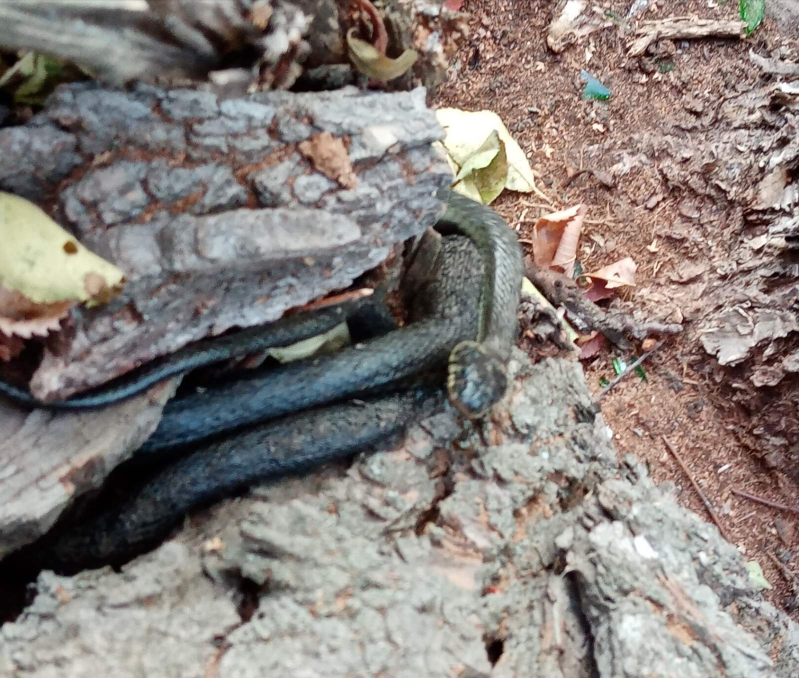
Гадюка Никольского на берегу оз. Пионерское (сентябрь 2020 г.)

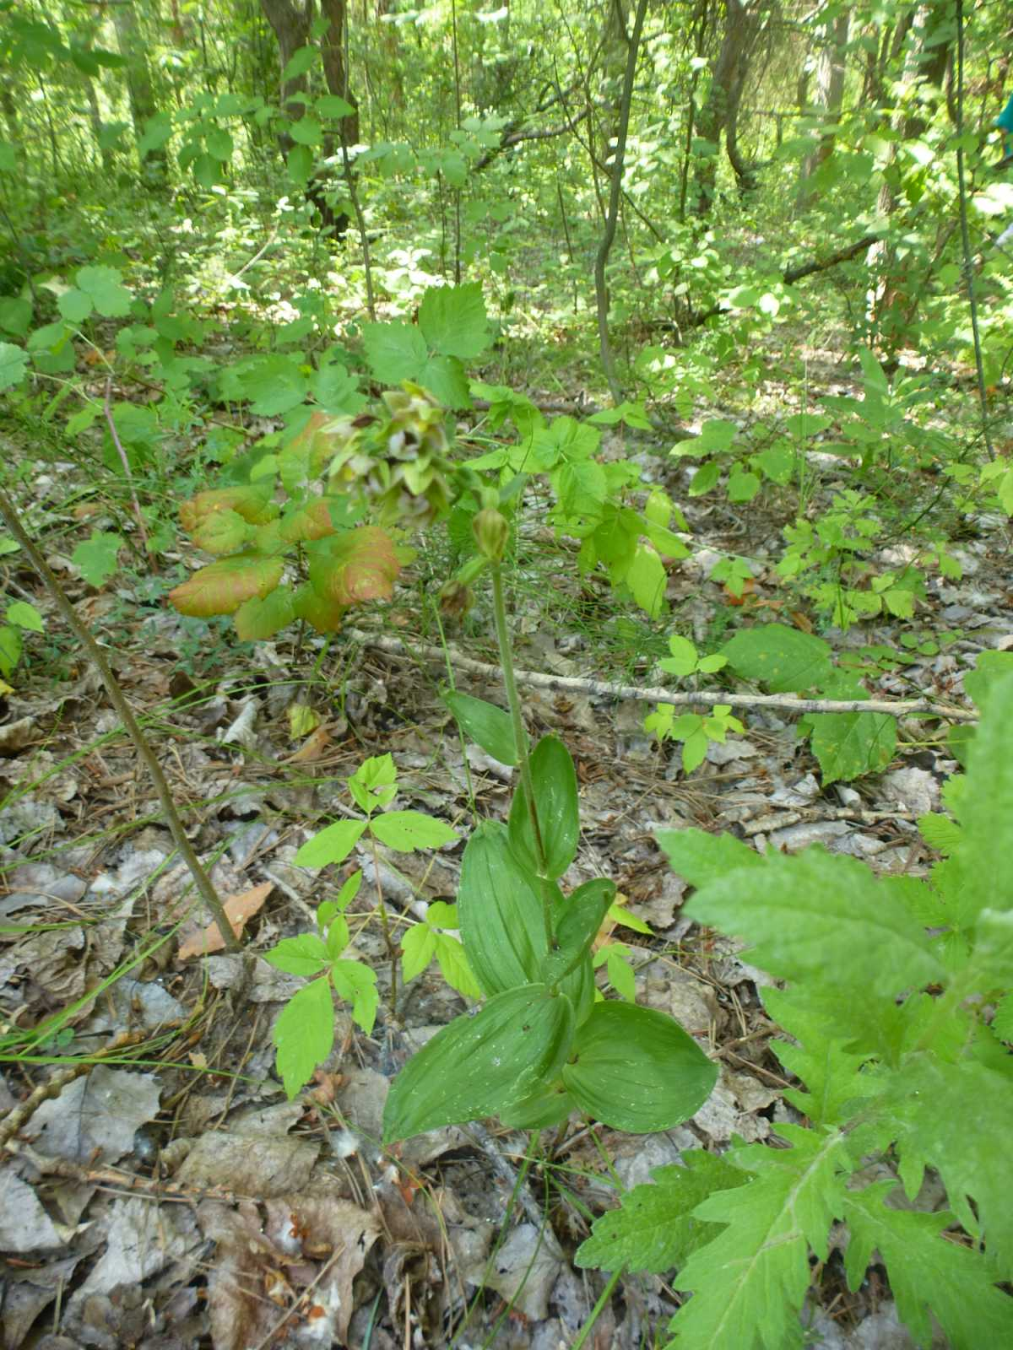
Дремлик зимовниковый (июль 2021 г.)
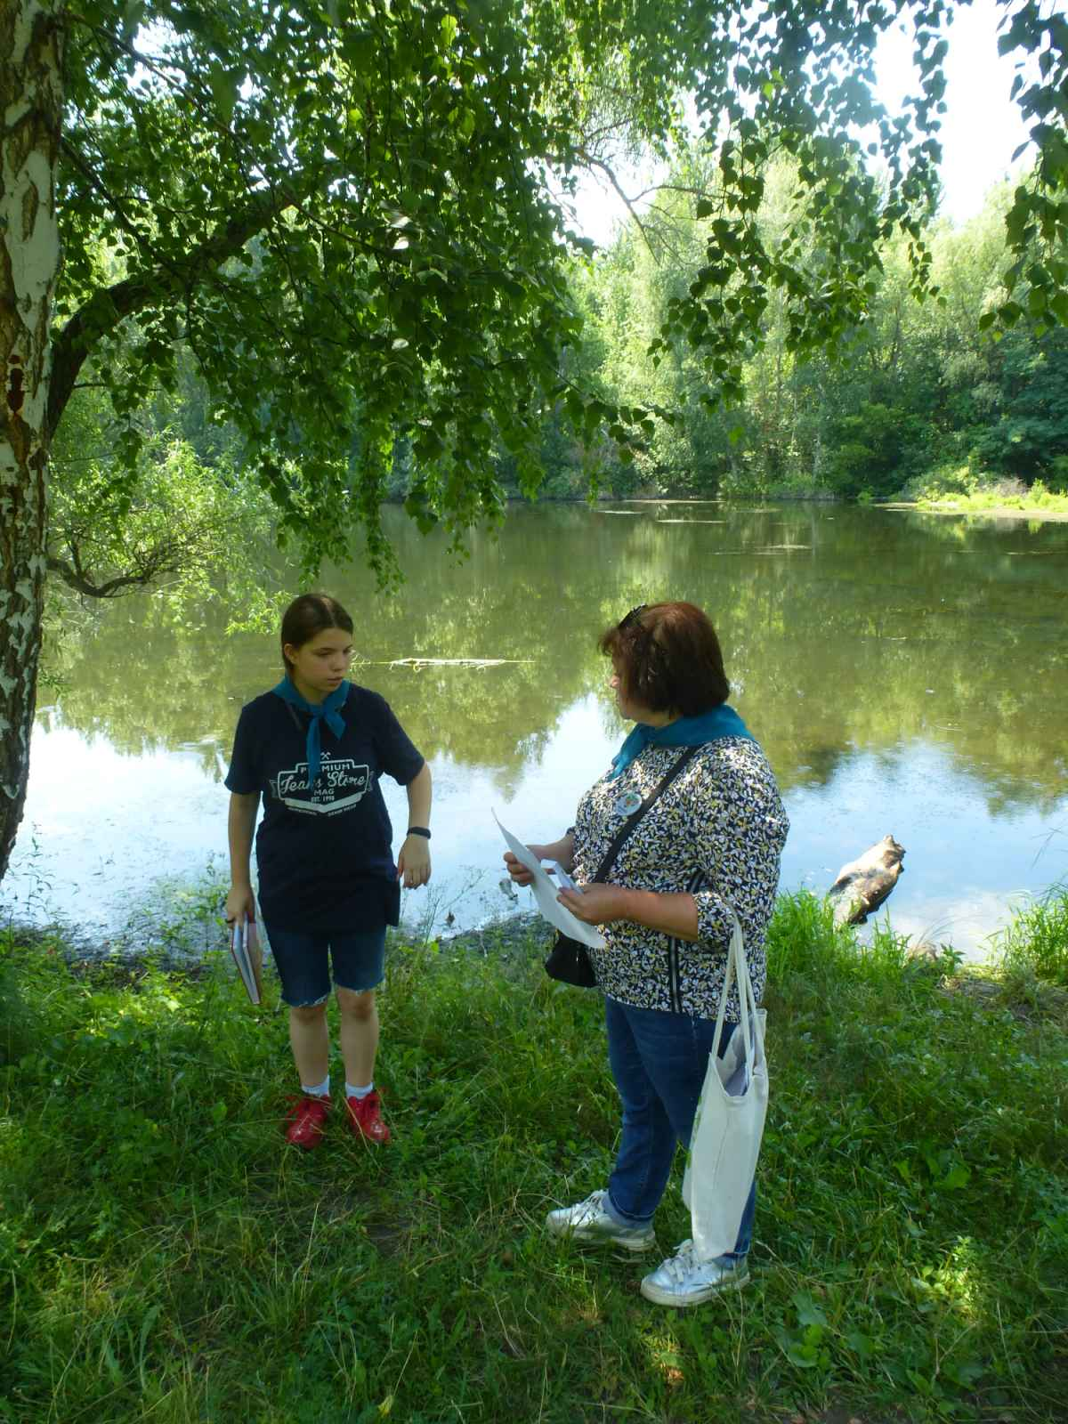
Рабочий момент съёмки на оз. Пионерское

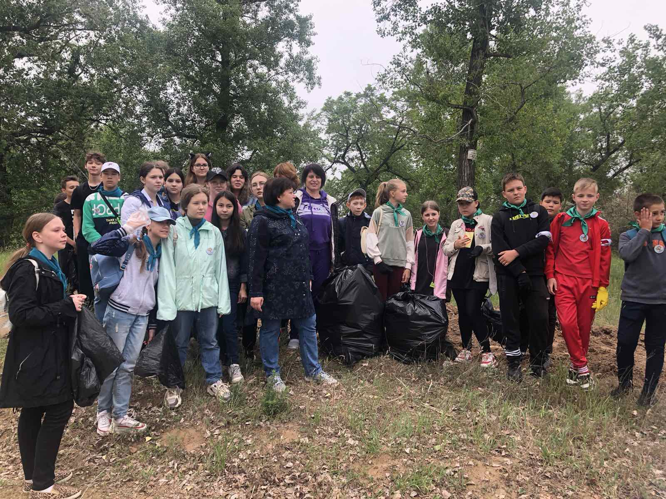
Экологическая акция "Чистый лес" на экологической тропе
"Ставский лес" (июнь 2021 г.)
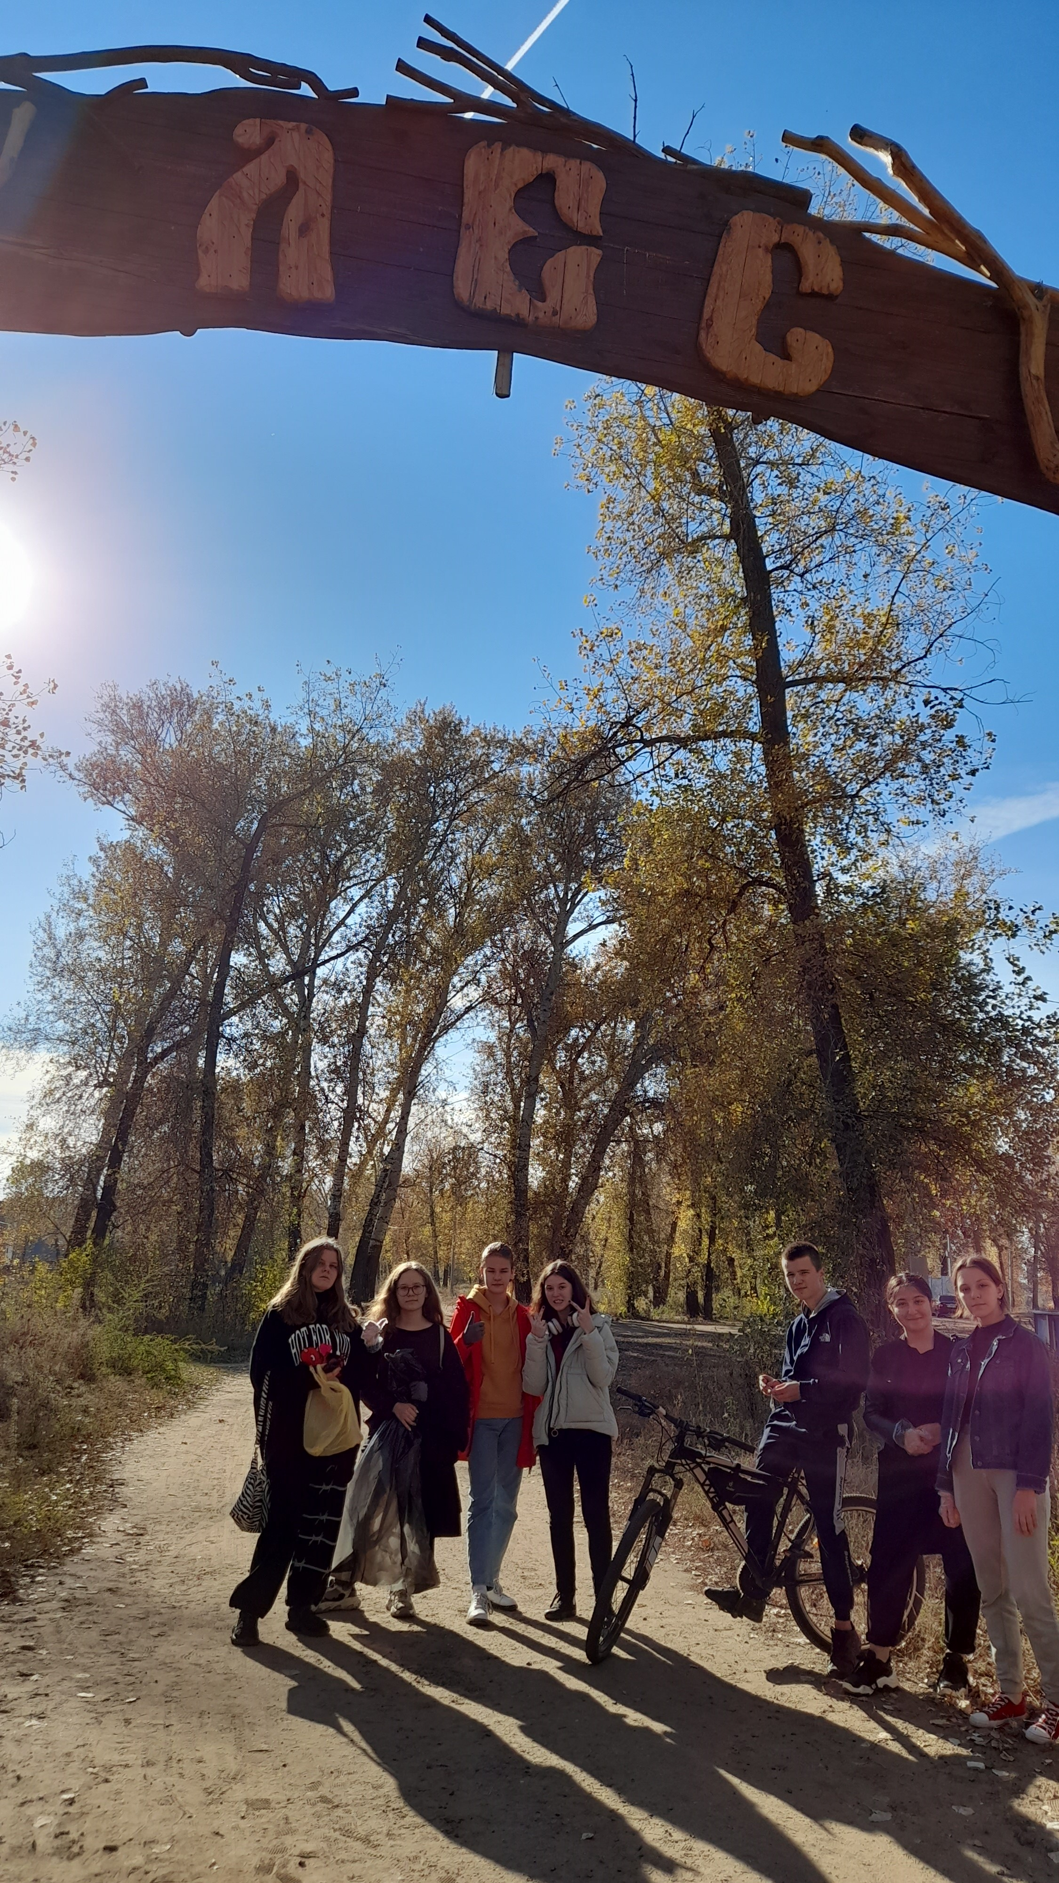
Экскурсия по экологической тропе "Ставский лес" (октябрь 2021 г.)

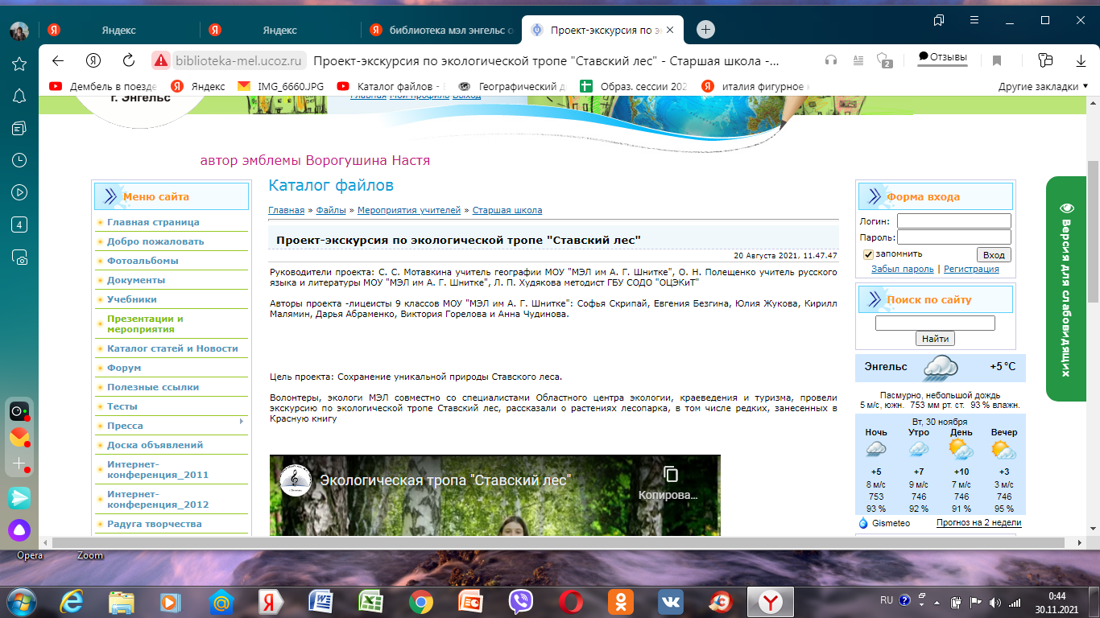
Видеоролик экскурсии по экологической тропе "Ставский лес" на сайте библиотеки МЭЛ

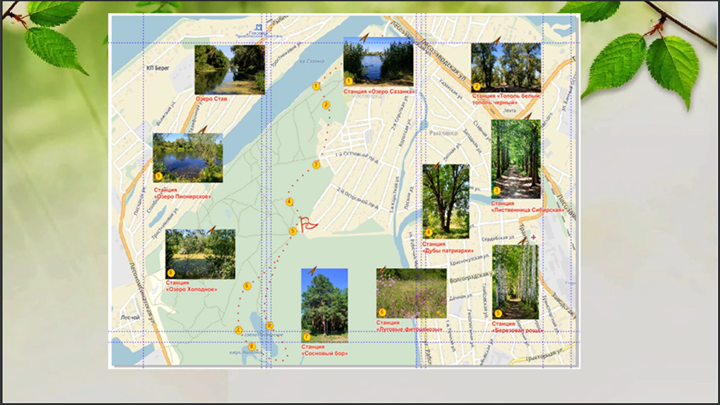

Карта-схема экологической тропы «Ставский лес»

